ДЕПАРТАМЕНТ ОБРАЗОВАНИЯ И НАУКИ КРАСНОДАРСКОГО КРАЯ



П Р И К А З
«1»августа 2008 г. № 2887
г. Краснодар

О проведении государственной аккредитации образовательных учреждений в Краснодарском крае

В связи с внесением изменений в ст. 33 Закона Российской Федерации «Об образовании», в целях совершенствования процедуры и технологии государственной аккредитации образовательных учреждений на территории Краснодарского края п р и к а з ы в а ю:
1. Утвердить Временное положение об организации государственной аккредитации образовательных учреждений Краснодарского края, реализующих общеобразовательные программы и дополнительные образовательные программы (Приложение 1).
2. Утвердить Временное положение о Комиссии по государственной аккредитации образовательных учреждений Краснодарского края, реализующих общеобразовательные программы и дополнительные образовательные программы (Приложение 2).
3. Контроль за исполнением приказа оставляю за собой.
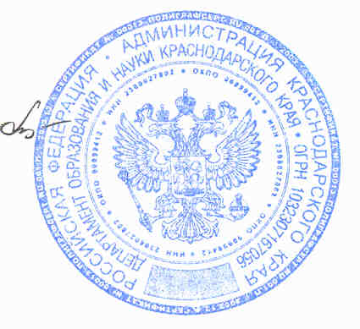

Руководитель Т. П. Хлопова

Н.Д.Бондаренко
234-14-70

